PRESENTACIÓN DEL LIBRO

“ LA CARTA PUEBLA MEDIEVAL DE GESTALGAR

ESTUDIO Y TRANSCRIPCIÓN,”

Por el autor D. MANUEL PASTOR I MADALENA

Presentación del autor, por ALFONS CERVERA

Colabora : Asociación Amigo/as Gestalgar

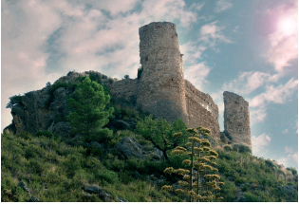

Sábado 21 DE FEBRERO
a las 19:30 horas

Salón de Actos de la Casa de la Cultura

Patrocina: Ayuntamiento de Gestalgar

Edita: Diputación Provincial Valencia

.

